BÁO CÁO CÁ NHÂN
Trải nghiệm sử dụng các công cụ hợp tác trực tuyến trong dự án nhóm
I. Giới thiệu chung
Trong thời đại số hiện nay, các công cụ hợp tác trực tuyến đóng vai trò quan trọng trong việc hỗ trợ làm việc nhóm, đặc biệt là trong môi trường học tập và thực hiện dự án. Việc sử dụng hiệu quả các công cụ này không chỉ giúp nâng cao năng suất mà còn giúp mỗi cá nhân rèn luyện kỹ năng quản lý công việc, giao tiếp và phối hợp với các thành viên khác.
Trong dự án nhóm tuần vừa qua, nhóm chúng tôi đã thực hiện một bài tập học phần theo hình thức cộng tác trực tuyến. Trong quá trình đó, cá nhân tôi tham gia quản lý nhiệm vụ, đóng góp nội dung tài liệu, lưu trữ tài nguyên và trao đổi thông tin cùng nhóm thông qua nhiều nền tảng khác nhau.
Báo cáo này trình bày chi tiết quá trình cá nhân tôi sử dụng ba công cụ hợp tác trực tuyến gồm Trello, Google Docs và Discord, đồng thời đánh giá hiệu quả, khó khăn và giải pháp trong quá trình phối hợp nhóm.
II. Các công cụ hợp tác trực tuyến đã sử dụng
1. Trello – Quản lý nhiệm vụ cá nhân và tiến độ công việc
Trello được nhóm sử dụng để quản lý công việc theo dạng bảng Kanban với các cột “Việc cần làm”, “Đang thực hiện” và “Hoàn thành”. Cá nhân tôi được giao nhiệm vụ thu thập tài liệu, soạn phần mở đầu và kiểm tra nội dung cuối. Tôi thường xuyên cập nhật trạng thái công việc, sử dụng deadline, checklist và comment để theo dõi tiến độ.
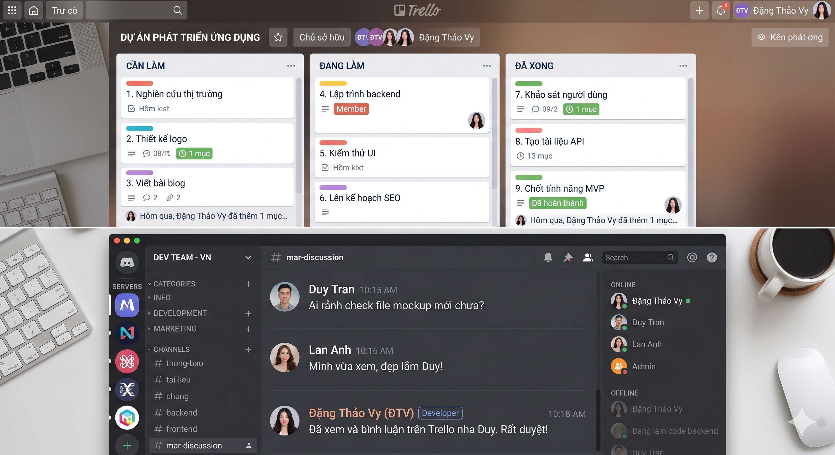
2. Google Docs – Soạn thảo và chỉnh sửa nội dung cộng tác
Google Docs giúp các thành viên cùng chỉnh sửa tài liệu theo thời gian thực. Tôi đã trực tiếp soạn phần mở đầu, chỉnh sửa định dạng và góp ý nội dung bằng tính năng comment. Công cụ này giúp minh bạch lịch sử chỉnh sửa và tăng hiệu quả phối hợp.
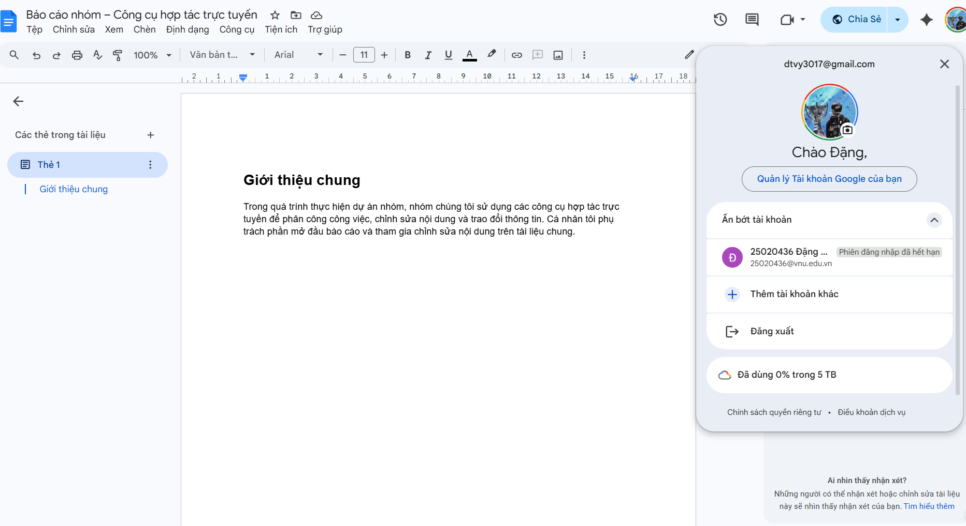
3. Discord – Trao đổi và phối hợp công việc nhóm
Discord được dùng để phân công công việc, trao đổi tiến độ và giải quyết các vấn đề phát sinh. Tôi chủ động xác nhận nhiệm vụ, báo cáo tiến độ và thảo luận cùng nhóm qua kênh chat và gọi thoại.

III. Quá trình thực hiện nhiệm vụ cá nhân trong 1 tuần
Ngày 1: Nhận phân công công việc từ nhóm trên Discord và kiểm tra nhiệm vụ trên Trello.
Ngày 2 – 3: Thu thập tài liệu, soạn nội dung trên Google Docs và cập nhật trạng thái trên Trello.
Ngày 4: Đọc nội dung các thành viên khác, góp ý chỉnh sửa và trao đổi trên Discord.
Ngày 5 – 6: Hoàn thiện phần việc cá nhân, rà soát nội dung và cập nhật “Hoàn thành” trên Trello.
Ngày 7: Kiểm tra tổng thể tài liệu, xác nhận tiến độ hoàn tất và chuẩn bị minh chứng cá nhân.
IV. Đánh giá hiệu quả của các công cụ
Trello giúp tôi quản lý công việc rõ ràng, Google Docs hỗ trợ chỉnh sửa cộng tác hiệu quả, còn Discord giúp trao đổi nhanh chóng và thuận tiện. Sự kết hợp của ba công cụ giúp nâng cao khả năng quản lý thời gian, giao tiếp và phối hợp trong nhóm.
V. Khó khăn gặp phải và cách giải quyết
- Khó khăn đầu tiên là việc đồng bộ tiến độ giữa các thành viên chưa thường xuyên. Nhóm đã thống nhất cập nhật tiến độ hàng ngày trên Trello.
- Khó khăn thứ hai là chỉnh sửa nội dung bị trùng lặp trên Google Docs. Nhóm giải quyết bằng cách phân chia rõ phần việc và góp ý trước khi chỉnh sửa.
- Khó khăn thứ ba là thời gian phản hồi không đồng đều. Nhóm thống nhất thời gian trao đổi cố định trên Discord để đảm bảo tiến độ.
VI. Kết luận
- Qua quá trình sử dụng Trello, Google Docs và Discord, tôi nhận thấy các công cụ hợp tác trực tuyến hỗ trợ rất hiệu quả trong việc quản lý nhiệm vụ cá nhân và phối hợp nhóm. Việc sử dụng đúng công cụ giúp nâng cao năng suất làm việc và rèn luyện các kỹ năng quan trọng cho học tập cũng như công việc trong tương lai.

